PAPER VISUAL GUIDE

π0.5 论文可视化精读
从异构共训练到层次式连续动作生成
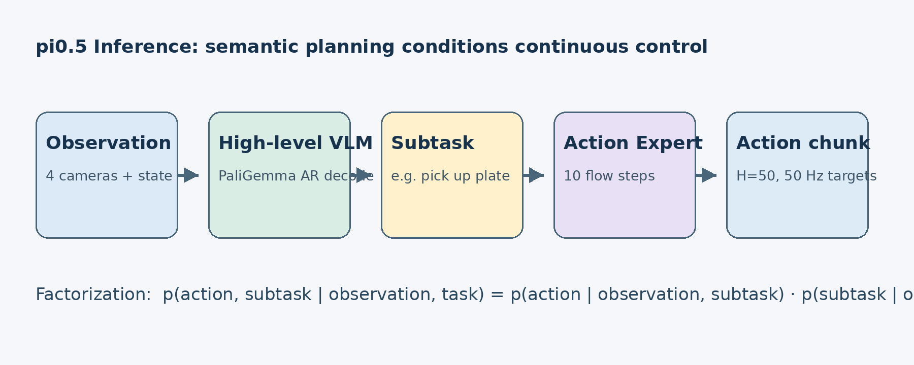
核心主线：语义子任务先行，连续动作块随后生成
一句话结论 π0.5 的关键不是单个新层，而是“FAST 离散预训练 + 异构数据共训练 + Flow Action Expert 后训练 + 高低层语义分解”的完整训练配方。

适合快速复习、论文汇报与 OpenPI 代码对照。依据论文 v1（2025-04-22）整理。

1. 先看懂整张模型图
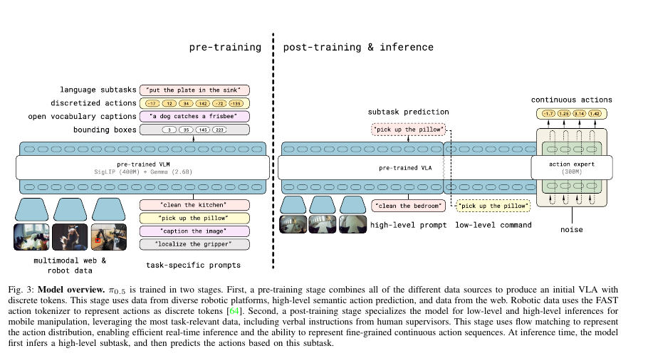
论文图 3：预训练、后训练与推理的总体关系（原论文第 4 页）
图的左半边是“把不同监督统一成 token 学习”，右半边是“把已学到的 VLA 接上连续动作专家”。预训练使用 FAST 将动作 chunk 压缩为离散 token，因此动作、语言、边界框和问答都可以使用 next-token prediction。后训练再增加 300M Action Expert，使推理时无需逐个生成 FAST token，而是用 10 步 Flow Matching 得到连续动作块。
不要误解 这里的 Action Expert 更接近按模态固定分开的 Transformer 参数组，不是带 router、由 token 动态选择专家的传统稀疏 MoE。

2. 完整数据流与概率分解

一次推理的数据流：观测 → 子任务 → 条件动作流
模型输入观测 o_t=[I_t^1,...,I_t^n,q_t] 和总体任务 ℓ，先生成语义子任务 ℓ̂，再生成动作块 a_{t:t+H}。论文使用以下分解：
π(a, ℓ̂ | o, ℓ) = π(a | o, ℓ̂) · π(ℓ̂ | o, ℓ)
- 高层策略：π(ℓ̂ | o, ℓ)，回答“下一步该做什么”。
- 低层策略：π(a | o, ℓ̂)，回答“这个子任务具体怎样执行”。
- 建模假设中低层动作不再直接依赖总任务 ℓ，而依赖子任务 ℓ̂。高层输出因此是可解释的条件瓶颈。

3. 两阶段训练为什么必要
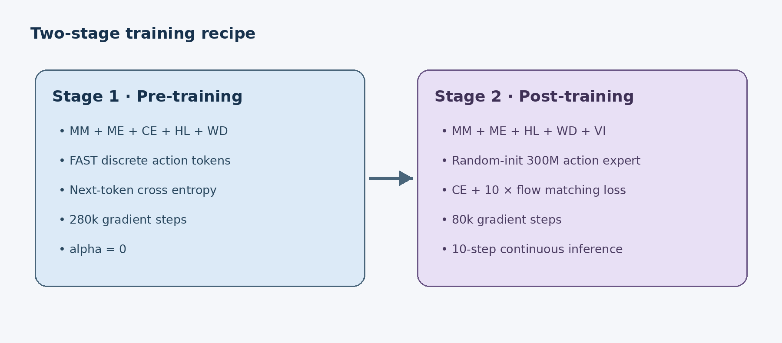
两阶段训练：先吸收异构知识，再获得连续动作实时生成能力

阶段一（280k steps）
MM、ME、CE、HL、WD 数据被统一为自回归 next-token prediction；动作通过 FAST 离散化。此时 α=0，连续 Action Expert 尚未训练。论文强调第一阶段 97.6% 的样本并非目标移动机器人家务数据。

阶段二（80k steps）
使用 MM、ME、HL、WD 和 verbal instruction（VI），移除 CE，并过滤失败或过长 episode。Action Expert 随机初始化，联合优化 token 交叉熵和连续 Flow Matching 损失，α=10。

4. Loss 与梯度链路
L = L_CE(text, box, subtask, FAST) + α · ||(ω − a) − fᵃ_θ(a^{τ,ω}, o, ℓ)||²
- L_CE 更新 VLM 的文本/视觉/FAST 预测相关权重，维持语义能力和离散动作能力。
- Flow MSE 更新 Action Expert，并通过共享 self-attention 条件依赖 VLM prefix。
- 论文明确 M+H≤N：并非所有输入位置都有直接监督。
公式审计 论文给出的路径 a^{τ,ω}=τa+(1−τ)ω 的导数是 a−ω，但正文与损失写的 target 是 ω−a。符号表面相反，必须结合 ODE 积分方向或代码约定核实。

5. Attention Mask：为什么不会动作泄漏
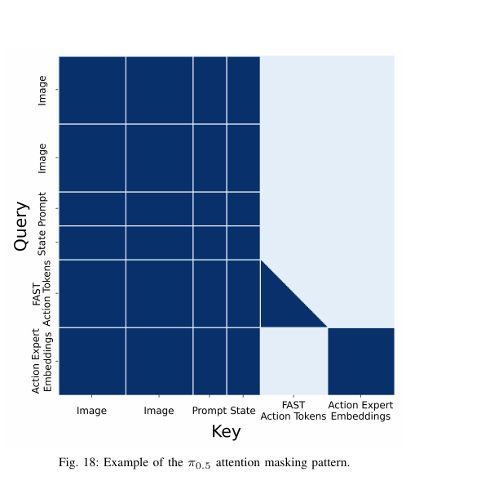
论文图 18：Prefix、FAST 动作与 Action Expert 的可见性（附录 E）
Query / Key | Prefix | FAST | Expert
Prefix | 双向可见 | 不可见 | 不可见
FAST | 可见 | 仅过去 | 不可见
Expert | 可见 | 不可见 | 块内互看
FAST 与连续动作两条分支共享图像、prompt 和 state 前缀，但彼此不可见。这避免连续 Action Expert 在训练中读取 FAST 真值动作。信息整体从 VLM 单向流向 Action Expert；VLM token 不读取 Expert token。

6. 数据配方：每种数据贡献什么
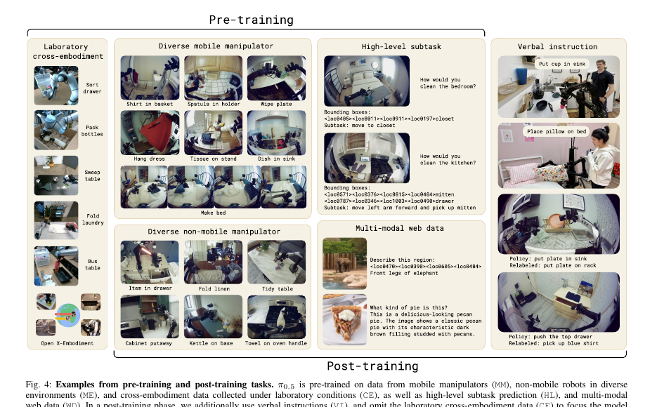
论文图 4：预训练与后训练的数据类型（原论文第 6 页）
MM：约 400 小时、约 100 个家庭环境的目标移动机器人数据。
ME：多家庭环境的静态机器人数据，提供场景多样性和跨本体技能迁移。
CE：实验室跨本体、多任务数据，包含 OXE；只用于预训练。
HL：人工语义子任务与相关 bounding boxes，训练高层规划并改善低层表征。
WD：caption、VQA、object localization，主要改善 OOD 物体语义与语言跟随。
VI：人类用语言逐步“遥操作”已训练低层策略，示范高层子任务选择。

7. 一次完整推理
1. 读取四路图像、本体状态和总任务，例如 “clean the bedroom”。
2. 高层使用全部四个相机，自回归输出下一子任务，例如 “pick up the pillow”。
3. 低层使用前视与双腕相机，将子任务作为条件。
4. 从高斯噪声动作块开始，Action Expert 进行 10 次 Flow Matching 积分。
5. 输出长度 50 的连续动作 chunk；控制目标以 50 Hz 下发，由简单 PD 跟踪。
论文未说明 chunk 每轮实际执行多少步、何时重规划、是否重叠，以及高层子任务刷新频率。不能仅凭 H=50 推断整块必然完整开环执行。

8. 实验结论与正确解读
- 训练环境从 3 增加到 104 个时，未见环境性能持续提高；完整配方接近见过测试家庭的对照模型。
- 去掉 ME 或 CE 均明显下降，同时去掉两者更严重，支持跨本体迁移的重要性。
- WD 对平均家务进度未必显著，但对 OOD 物体语言跟随和高层策略很重要。
- 完整 π0.5 优于 π0 与 π0-FAST+Flow，说明收益不只是 FAST 或 Flow，而是完整共训练配方。
- implicit HL 在推理时不显式生成子任务，但训练时保留 HL 数据，表现第二好：高层监督的表征学习收益大于单纯显式规划收益。
谨慎解读 π0.5 优于 human HL 并不直接证明模型规划超过人类。人工子任务标签的形式、切换时机以及与低层策略训练分布的匹配都会影响该基线。

9. 与公开 OpenPI 的边界
公开 OpenPI 的常规 π0.5 微调不应被视为论文系统的完整复现。论文系统还依赖两阶段异构共训练、HL/WD/VI 数据、显式高层子任务生成以及在线高低层调度。只在自己的 LeRobot 数据上做连续动作 loss 微调，本质上是基于 π0.5 权重的低层策略适配。

10. 五条记忆卡
- 核心是训练配方，不是单个网络层。
- FAST 负责高效吸收异构数据，Flow Matching 负责连续动作快速推理。
- 高层与低层由同一 VLA 表示，通过语义子任务做概率分解。
- Attention mask 隔离两种动作表示，避免信息泄漏。
- OpenPI 常规微调不等于论文完整 π0.5 系统。

证据位置
图 3 与两阶段总览：第 4 页；架构、概率分解与 Loss：第 5 页；数据配方：第 6–7 页；实验与消融：第 8–11 页；技术细节与 Attention Mask：第 19 页，附录 E。

